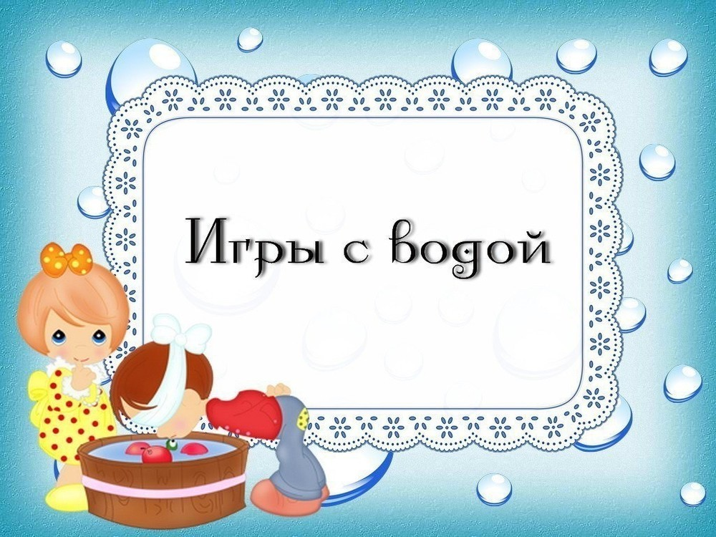

Подготовили: воспитатели - Томашева Л.А.
Белова Т.А.
учитель-логопед – Гусева Ю.А.

Игры с водой в работе с детьми с нарушением речи.

Актуальность игр с водой связана с тем, что в последние годы в системе воспитания и обучения стала прослеживаться тенденция к интеллектуальному развитию ребенка, но при этом развитию эмоциональной сферы часто уделяется недостаточное внимание.
При решении этих проблем одним из наиболее популярных методов психологической помощи детям являются игры с водой.
Благодаря этому методу у ребенка развивается способность к самовыражению и творческому восприятию мира.
Эти игры способствуют расслаблению мышц, снятию напряжения и усталости, такие задания очень полезны при работе с заикающимися детьми.
Игры с водой делают интересными задания на автоматизацию звуков, на развитие фонематического слуха, при обучении грамоте, развитии словаря и грамматического строя речи.
Цель:
Создание положительных эмоций в процессе логопедических игр.
Задачи:
Коррекционно-развивающие:
-развитие физиологического и речевого дыхания;
-развитие артикуляционной моторики;
-развитие мелкой моторики;
-развитие координации речи с движением рук в воде;
-развитие фонематического слуха и восприятия;
-развитие внимания, памяти, мышления;
-нормализация мышечного тонуса;
-развитие связной речи и лексико-грамматических представлений.
Коррекционно-воспитательные:
-воспитание культурно-гигиенических навыков;
-воспитание культуры речевого общения;
-воспитание положительных эмоций, укрепление физического, психического и эмоционального здоровья детей.
Использование игр с водой, дает очень хороший результат по устранению речевых проблем у ребенка. Поэтому мы включаем данные игры в свою работу в группе детей среднего возраста (5-6 лет) с нарушением зрения и нарушением речи.
Игры с водой мы используем или рано утром, или вечером, когда остаётся мало детей. А также, в периоды, когда в группу ходит мало детей.
Используя игры с водой, необходимо соблюдать правила:
- Учитывать возрастные и индивидуальные особенности детей;
- Соблюдать элементарные гигиенические правила, правила безопасности работы с водой:
- нельзя намеренно выливать воду на пол, брызгаться водой;
- после игры вытереть руки насухо;
- дети играют с водой только под присмотром взрослого;
-температура воды не должно превышать 36 С, допускается снижение температуры с 1 до 6 С;
-перед играми с водой дети надевают фартук, так мы приучаем ребенка содержать одежду в чистоте;
-обязательно перед игрой озвучиваем детям инструкцию: «Никакие предметы в рот не брать!»
Организуя игры с водой, мы используем художественное слово: потешки, стихи, описательные загадки. Игры могут сопровождаться прослушиванием аудиозаписей - шума дождя, водопада, журчания ручейка, рокота прибоя.
Эти игры хороши тем, что в них участвуют как дети, так и взрослые. В естественной среде ребенок чувствует себя комфортно и защищено, при этом он имеет возможность проявлять свою активность и творчество.
А теперь подробнее остановимся на играх и их организации.

Игровые упражнения на выработку длительной воздушной струи.

- «Морская прогулка»
В тазик с водой запускаем бумажный кораблик, предлагаем ребенку вытянуть губы трубочкой и подуть на кораблик. Ребенок может играть как один, так и со взрослым или другим ребенком, запуская кораблик друг другу.
- «Буря»
В стакан с водой опускаем трубочку и предлагаем пускать водяные пузыри. Также можно дуть в трубочку, опустив её в тазик с водой, где ребёнок запускает кораблики, изображая шторм на море.

Регуляция мышечного тонуса, снятие напряжения с мышц пальцев рук:
- положить ладони на воду, почувствовать полное расслабление пальцев;
- погрузить пальцы в воду, сжимать и разжимать кулачки;
- погрузить пальцы в воду, и легкими движениями создавать «волны».

Развитие мелкой моторики.
- «Собери бусы». Собери бусы в воде.

Игровые упражнения на развитие артикуляционной моторики.
1 «Лошадка». Щелкаем язычком, одновременно в воде щелкаем большим и средним (или указательным) пальцами.
2«Толстячок – худышка». Надуваем и втягиваем щеки, при этом одновременно в воде делаем движения руками: надуваем – ладони разводим в стороны, втягиваем щеки – ладони соединяем.
3 «Качели». Язычок поднимаем вверх за зубы – ладони в воде сжимаем в кулачок, язычок опускаем за нижние зубы – ладони выпрямляем.
4 «Индюки». Языком быстро облизывать верхнюю губу со звуком «бл-бл-бл», пальцами в такт движениям языка двигать по воде.
5«Часики». Языком ритмично двигать вправо-влево, указательным пальцем ведущей руки в такт движениям языка в том же направлении по воде.

Игровые упражнения на развитие фонематического слуха,
фонематического восприятия.

- «Ушки на макушке»
Цель: выделение звука на фоне слов.
Задание: Ребенок должен опустить руки в воду, когда услышит заданный звук в слове, например Р ( рыба, нос, ракета, дом, сон, робот).
- «Правильно – не правильно»
Цель: научиться слышать правильный звуковой состав слова.
Задание: Взрослый показывает картинку и называет ее, заменяя первый звук. Задача ребенка – опустить руки в воду, когда услышит правильный вариант (собака – тобака – мобака – собака - робака – собака – кобака – собака)
С детьми более старшего возраста используем игры:
3.Игра «Морские сокровища»
Цель: учиться выделять звук в слове, определять позицию звука.
Задание: «В нашем море, на дне лежат сокровища. Достань сокровища, названия которых начинаются на звук К (Т, С, З)
4.Игра «Разложи игрушки»
Цель: дифференциация звуков: Р-Л, С-Ш, З-Ж…
Задание: «Доставай поочерёдно игрушки из воды. Справа на столе положи игрушки, в названии которых слышится звук Ж, а слева -игрушки со звуком З.
Игровые упражнения на формирование словарного запаса.
1.«Что делает?»
Цель: обогащение, активизация словаря.
Задание: « Достань игрушку из воды, назови её и подбери слова-действия к ней. Например: «Это рыбка. Она плавает, смотрит, открывает рот, виляет хвостом».
2.«Угадай, что это?»
Цель: активизация словаря.
Задание: «Достань из воды овальный, желтый, кислый фрукт (лимон)). Ребенок находит загаданный предмет, педагог просит повторить его описание.

Игровые упражнения на автоматизацию звуков.

1. Упражнения на автоматизацию изолированных звуков:
- Звук Р. Взрослый: «Давай заведем мотор на катере и произнесем долго звук Р-Р-Р…» Ребенок произносит звук Р и одновременно крутит указательными пальцами в воде, изображая работу винта.
- Звук Ш. Взрослый: «Наше море забурлило, волны шипят. Давай мы тоже произнесем звук Ш-Ш-Ш… и нарисуем в воде волну».
- Звук С. Взять маленький чайничек, леечку и предложить ребенку полить в тазик. Взрослый: «Послушай, как льётся водичка С-С-С… Давай так же произнесем долго звук С-С-С и польём из чайничка (леечки) водичку.

2.Упражнение на автоматизацию звуков в словах.
Игра «Рыбалка».
Задание: «Давай с тобой порыбачим. Достань со дна «озера» предметы и назови их. Ребенок достает из воды предметы и называет их, автоматизируя определенный звук.
Игра «Угадай предмет и назови его».
Задание: ребенок с закрытыми глазами ощупывает предмет в воде, угадывает его и четко называет, выделяя голосом звук, который автоматизируется.
3.Упражнения на автоматизацию звуков во фразе.
Можно просто проговаривать предложения, при этом сжимая-разжимая кулачки в воде на каждое слово.
А в старшем возрасте можно использовать игру «Исправь предложение» (Флажок махал Володей. Платье надело Светлану.) При произнесении предложений также сжимать-разжимать кулачки в воде на каждое слово.
4.Упражнения на автоматизацию звуков в чистоговорках, скороговорках, четверостишьях.
Ребенок проговаривает за взрослым речевой материал и выполняет движения в воде в такт.
В результате проделанной работы и изучения данной темы нами были созданы картотеки игр с водой, консультация «Игры с водой» размещена на страничке группы на сайте детского сада. Данная тема была представлена коллегам на педагогическом совещании и методическом объединении учителей-логопедов Дзержинского района.
По данной теме мы также будем продолжать работать и в следующем году с детьми старшего дошкольного возраста.

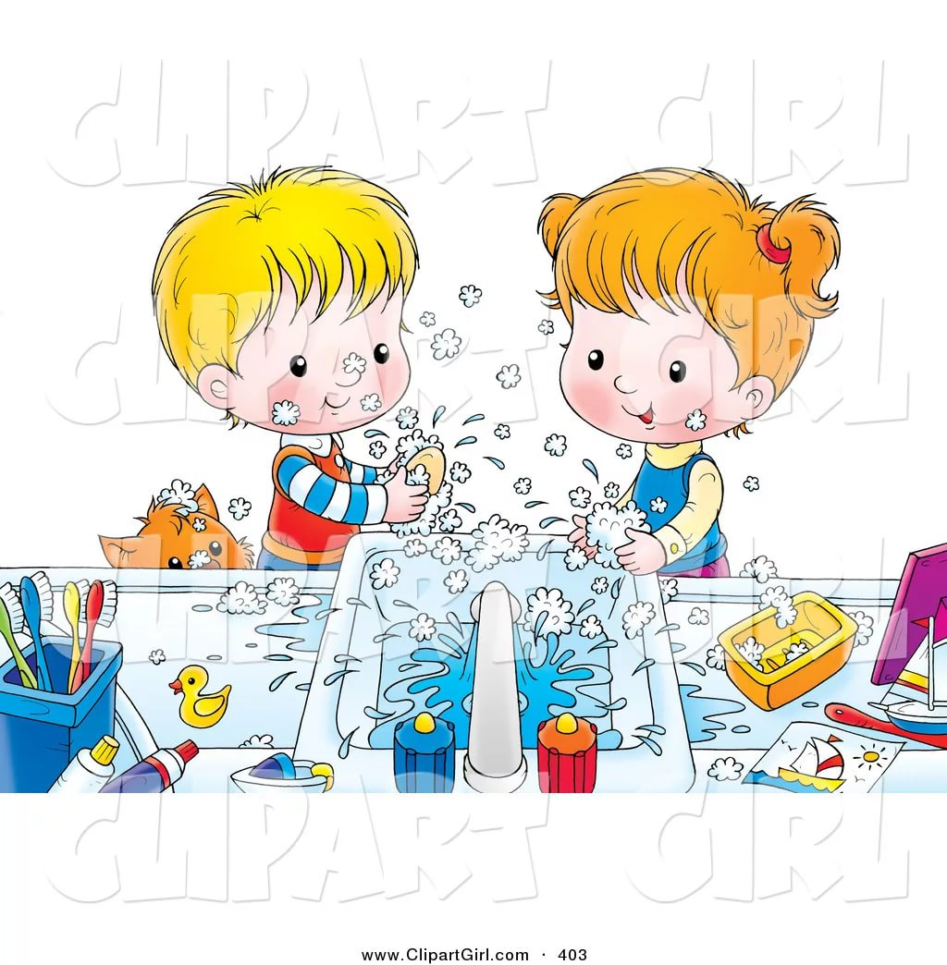

Список использованной литературы

- Гладковская Л.М. Использование песка и воды в индивидуальной работе с заикающимися детьми 5-7 лет//Логопед. 2008.№1.
- Цвынтарный В.В. Играем пальчиками и развиваем речь. СПб.,1996.
- Интернет-источники.

